**ANALISIS KINERJA TRANSPORTASI ONLINE**

**DI KOTA JAYAPURA**

**Aprilia Safitri Abas1, Didik S. S. Mabui2, dan Rezky Aprilyanto Wibowo3**

**1Mahasiswa Program Studi Teknik Sipil, Fakultas Teknik, Universitas Yapis Papua**

**2,3Dosen Program Studi Teknik Sipil, Fakultas Teknik, Universitas Yapis Papua**

[1 apriliasafitri0105@gmail.com](mailto:1%20apriliasafitri0105@gmail.com), [2 didiksurya.m@gmail.com](mailto:2%20didiksurya.m@gmail.com),[3 rezkyaprilyantowibowo@gmail.com](mailto:3%20rezkyaprilyantowibowo@gmail.com)

**ABSTRAK**

Kemajuan teknologi di Kota Jayapura telah menghadirkan transportasi *online* yang mempermudah aktivitas masyarakat. Namun, dampaknya terhadap angkutan umum mengancam perekonomian para pengemudi. Penelitian ini bertujuan untuk menganalisis kinerja transportasi *online* di Kota Jayapura yang dinilai melalui lima dimensi layanan: *Tangible, Reliability, Responsiveness, Assurance,* dan *Empathy.* Jenis penelitian ini adalah penelitian asosiatif dengan metode deskriptif. Populasi penelitian adalah masyarakat Kota Jayapura. Sampel yang diambil berdasarkan teknik *sampling purposive sampling* dengan kriteria responden sudah pernah naik transportasi *online* 2 kali dan berusia minimal 17 tahun, berdasarkan hasil analisis dari 100 responden karakteristik responden berjenis kelamin perempuan 81%, usia 17-25 tahun 52%, pekerjaan pegawai swasta 46%, penghasilan Rp1.000.00 – Rp5.000.000 61%, tujuan perjalanan sosial umum 40%. Hasil uji F menunjukan bahwa kinerja kualitas layanan secara simultan berpengaruh terhadap kepuasan pengguna jasa transportasi *online* (Fhitung >Ttabel). Hasil uji determinasi menunjukan bahwa 83,3% kepuasan pengguna jasa transportasi *online* di Kota Jayapura dapat dijilaskan oleh variabel-variabel yang diteliti.

Kata kunci : Transportasi Online Kota Jayapura, Kualitas Pelayanan, Kepuasan Konsumen

**ABSTRACT**

*Technological advances in Jayapura City have provided online transportation which makes people's activities easier. However, the impact on public transportation threatens the economy of drivers. This research aims to analyze the performance of online transportation in Jayapura City which is assessed through five service dimensions: Tangibles, Reliability, Responsiveness, Assurance, and Empathy. The type of research is associative research with descriptive methods. The research population is the people of Jayapura city. The samples taken were based on a purposive sampling technique with the criteria that the respondent had taken online transportation twice and was at least 17 years old. Based on the results of the analysis of 100 respondents, the characteristics of the respondents were 81% female, 52% aged 17-25 years, 46% private sector employees, 61% income IDR 1,000,000 – IDR 5,000,000, 40% general social travel purposes. The results of the F test show that service quality performance simultaneously influences the satisfaction of online transportation service users (Fcount > Ftable). Partially, the Tangibles variable has no effect on user satisfaction, but the Empathy, Responsiveness, Reliability and Assurance variables have a significant effect (Tcount > Ttable). The results of the determination test show that 83.3% of user satisfaction with online transportation services in Jayapura City can be explained by the variables studied.*

*Keywords: Online transportation, Jayapura City, Service quality, Consumer satisfaction*

1. **PENDAHULUAN**

Kota Jayapura mengalami kemajuan salah satunya dibidang teknologi yang ditandai dengan hadirnya transportasi *online* yang mempermudah aktivitas masyarakat Kota Jayapura. Kemudahan akses, harga yang relatif terjangkau, dan pilihan layanan yang beragam menjadikan transportasi *online* sebagai pilihan utama bagi banyak masyarakat di Kota Jayapura. Namun kehadiran transportasi *online* mempunyai dampak bagi angkutan umum untuk mendapat penumpang, sehingga mengancam perekonomian para pengemudi para angkutan umum yang sumber penghasilannya hanya dari membawah angkutan umum. Namun tanggapan pemerintah menyatakan bahwa kita tidak bisa menolak kehadiran transportasi *online,* karena Kota Jayapura merupakan kota yang berkembang dan kota maju, jadi kita tidak bisa meniadakan transportasi *online,* dunia sekarang sudah serba teknologi, kehadiran transportasi *online* tidak bisa kita tolak. Meskipun transportasi *online* telah menjadi bagian penting dari kehidupan masyarakat di Kota Jayapura masih terdapat beberapa keluhan dan kendala yang perlu diatasi. Hal ini yang menjadi perhatian untuk dilakukan kajian mendalam untuk mengetahui kinerja transportasi *online* di Kota Jayapura, khususnya terkait dengan kualitas layanan diukur melalui lima dimensi yaitu *tangibles,* kondisi kendaraan dan kebersihan pengemudi, *reliability,* ketatapan waktu dan frekuensi pembatalan order, *responsiveness,* kemudahan akses layanan dan kecepatan

*respons customer service*, *assurance*, keamanan dan kepercayaan terhadap pengemudi, *empathy,* kesediaan membantu dan mendengarkan keluhan.

1. **TINJAUAN PUSTAKA**
   1. **Transportasi *Online***

Transportasi *online* merupakan layanan transportasi yang menggunakan internet sebagai basisnya dan dapat dijangkau melalui aplikasi pada *smartphone*. Fenomena ini terjadi karena adanya kemajuan teknologi yang terus berkembang dengan cepat serta perkembangan zaman yang semakin maju. Karakteristik Pemilihan Moda Transportasi Menurut (Marisa,2020) terdapat tiga kelompok faktor karakteristik dalam pemilihan moda transportasi antara lain :

1. Karakteristik perjalanan
2. Tujuan perjalanan
3. Waktu perjalanan
4. Panjang perjalanan
5. Karakteristik pengguna perjalanan
6. Pendapatan
7. Kepemilikan kendaraan
8. Kondisi kendaraan
9. Kepadatan pemukiman
10. Faktor sosial-ekonomi
11. Karakteristik Fasilitas Moda Transportasi
12. Faktor Kuantitatif
13. Waktu perjalanan relatif (*Relative Travel Time)*
14. Biaya perjalanan (*Relative Travel Cost)*
15. Faktor Kualitatif Faktor Kuantitatif
16. Tingkat pelayanan relatif (*Relative Level of Service)* seperti tingkat kenyamanan dan kepuasan pengguna
17. Tingkat akses/ indeks keterhubungan/ kemudahan akses ke tempat tujuan
18. Tingkat kehandalan transportasi dari segi waktu, ketersediaan tempat parkir atau tarif yang berlaku
    1. **Kinerja Transportasi**

Kinerja transportasi *online* mencakup penilaian terhadap efektivitas dan efisiensi layanan tersebut dalam memenuhi kepuasan pelanggan. Aspek-aspek yang dinilai meliputi tingkat kepuasan pengguna, keamanan dan kenyamanan, waktu tunggu, biaya, serta respons terhadap masalah yang muncul dalam pengguna layanan transportasi *online*

* 1. **Kualitas Pelayanan**

Menurut Parasuraman, dkk (1998) dalam (Pandu Firdaus,2018) Terdapat lima faktor yang berpengaruh untuk menentukan seberapa besar kualitas pelayanan yang diberikan kepada pelanggan moda transportasi di antaranya

1. *Tangibles* (Bukti Fisik)

Kualitas pelayanan mengacu aspek yang dapat dilihat, diraba, dan dirasakan oleh konsumen secara langsung. Meliputi kondisi fisik dan penampilan, fasilitas yang disediakan, dan kualitas materi yang digunakan.

1. *Empathy* (Empati)

Kemampuan penyedia layanan untuk memahami dan merespon kebutuhan, keinginan dan perasaan pelanggan secara efektif dan sensitif.

1. *Responsiveness* (Daya Tanggap)

Penyedia layanan transportasi menunjukkan kesediaan yang tinggi untuk membantu pelanggan dengan cepat dan efisien, serta mendengarkan serta menangani keluhan mereka.

1. *Reliability* (Keandalan)

Kemampuan penyedia layanan transportasi untuk memberikan layanan secara konsisten dan sesuai dengan janji yang dibuat.

1. *Assurance* (Jaminan)

Kemampuan peneyedia layanan untuk memberikan jaminan kepada pelanggan bahwa layanan yang disediakan akan memenuhi atau melebihi melebihi harapan mereka.

* 1. **Kepuasan Konsumen**

Kepuasan konsumen adalah faktor penting yang harus senantiasa diperhatikan dalam bisnis jasa, karena menjadi kunci utama dalam menarik pelanggan. Hal ini dicapai dengan memberikan nilai kepuasan melalui produk atau layanan yang ditawarkan

* 1. **Variabel Penelitian**

Variabel penelitian bertujuan untuk merujuk pada faktor-faktor atau konsep-konsep yang akan diselidiki oleh peneliti dengan maksud memperoleh informasi yang relevan mengenai topik tertentu (Atmaja,2017)

1. Variabel Independen (Kualitas Pelayanan)
2. *Tangibles* (Bukti Fisik) X1
3. *Emphaty* (Empati), X2
4. *Responsiveness* (Daya Tanggap), X3
5. *Reability* (Keandalan), X4
6. *Assurance* (kepastian) X5
7. Variabel Dependen (Kepuasan)

Variabel terikatnya yaitu kepuasan dari layanan kinerja transportasi *online*

* 1. **Pengukuran Variabel Penelitian**

Skala *Likert* adalah metode yang digunakan untuk menilai sikap, pendapat, dan presepsi seseorang/kelompok terhadap fenomena tertentu. (Atmaja,2017) Angket yang digunakan dalam metode ini adalah angket yang memiliki pilihan jawaban tertutup dengan lima alternatif jawaban yaitu:

1. Sangat tidak setuju (skor:1)
2. Tidak setuju (skor :2)
3. Netral (skor :3)
4. Setuju (skor : 4)
5. Sangat setuju (skor : 5)
   1. **Populasi, Sampel, dan Teknik Sampling**
      1. **Populasi**

Populasi merupakan kumpulan obyek atau subyek yang memiliki karakteristik tertentu yang ditetapkan oleh peneliti untuk dijadikan fokus kajian (Sugiono,2018)

* + 1. **Sampel**

Sampel merupakan bagian dari jumlah dan karakteristik yang dimiliki oleh populasi yang telah ditentukan, yang digunakan untuk mewakili keseluruhan populasi dalam penelitian (Sugiono,2018)sampel dalam penelitian ini belum diketahui banyaknya jumlah masyarakat yang pernah menggunakan moda transportasi *online*. Oleh karena itu untuk mengetahui jumlah sampel menggunakan rumus dari *Lemeshow* :

$n=\frac{ z^{2}-α/2p (1-p)}{d^{2}}$

Dimana:

n = jumlah sampel

Z = skor z pada kepercayaan 95% = 1,96

P = maksimal estimasi = 0,5

d = alpha (0,10) atau sampling error = 10%

Melalui rumus di atas, maka jumlah sampel yang akan digunakan adalah :

$$n=\frac{ z^{2}-α/2p (1-p)}{d^{2}}$$

$$n=\frac{ {1,96}^{2} . 0,5 (1-0,5)}{{0,1}^{2}}$$

$$n=\frac{ 3,8416 . 0,25}{0,01}$$

$$n=96,04=100$$

Sehingga, nilai n yang di dapatkan adalah 100 orang, sehingga pada penelitian ini, mengambil data untuk responden sejumlah 100 orang

* + 1. **Teknik Sampling**

Teknik pengambilan sampel pada penelitian ini menggunakan teknik *probability* sampling, di mana semua anggota populasi mendapatkan kesempatan yang sama untuk terpilih sebagai sampel. Teknik sampling yang di gunakan adalah *purposive* sampling di mana dalam menentukan sampel berdasarkan kriteria tertentu (Sugiyono, 2016). Adapun yang menjadi kriteria dasar pengambilan sampel ini ialah:

1. Responden yang pernah menggunakan moda transportasi *online* minimal 2 kali.
2. Responden yang bertempat tinggal diwilayah ditrik Abepura, Kota Jayapura
3. Responden yang berusia minimal 17 tahun
4. **METODOLOGI PENELITIAN**

Alur kegiatan penelitian yang dilakukan tergambar pada diagram alur penelitian berikut ini

Gambar 1. Bagan Alir Penelitian

Sumber: Data Pribadi, 2024

1. **HASIL DAN PEMBAHASAN** 
   1. **Karakteristik Responden**
      1. K**arakteristik Responden Bedasarkan Jenis Kelamin**

Tabel 1. Karakteristik Responden Berdasarkan Jenis Kelamin

|  |  |  |
| --- | --- | --- |
| Jenis Kelamin | Jumlah | *Presentase* |
| Perempuan | 81 orang | 81% |
| Laki-laki | 19 orang | 19% |
| Total | 100 orang | 100% |

Sumber : Hasil Pengolahan Data,2024

Berdasarkan data pada tabel 1 diatas dapat diketahui bahwa pengguna jasa layanan transportasi *online* di Kota Jayapura berdasarkan jenis kelamin didominasi oleh perempuan dengan *presentase* 81% dari 100 orang responden sedangkan untuk laki-laki lebih sedikit yaitu hanya 19%

* + 1. **Karakteristik Responden Berdasarkan Usia**

Tabel 2. Karakteristik Responden Bedasarkan Usia

|  |  |  |
| --- | --- | --- |
| Usia | Jumlah | Presentasi |
| 17-25 Tahun | 52 orang | 52% |
| 26-35 Tahun | 42 orang | 42% |
| 36-45 Tahun | 5 orang | 5% |
| Total | 100 orang | 100% |

Sumber : Hasil Pengolahan Data,2024

Berdasarkan data pada tabel 2 dapat diketahui bahwa pengguna jasa layanan transportasi *online* di Kota Jayapura berdasarkan usia didominasi oleh umur 17-25 tahun dengan *presentase* 52% kemudian umur 26-35 tahun dengan persentase 42% dan umur 36-45 tahun hanya sebesar 5%

* + 1. **Karakteristik Responden Bedasarkan Pekerjaan**

Tabel 3. Karakteristik Responden Bedasarkan Pekerjaan

|  |  |  |
| --- | --- | --- |
| Pekerjaan | Jumlah | Presentasi |
| Pelajar/mahasiswa | 32 orang | 32% |
| Pegawai Swasta | 46 orang | 46% |
| TNI/Polri | 4 orang | 4% |
| Wiraswasta | 13 orang | 13% |
| PNS | 5 orang | 5% |
| Jumlah | 100 orang | 100% |

Sumber : Hasil Pengolahan Data, 2024

Berdasarkan data pada tabel 3 dapat diketahui bahwa pengguna jasa layanan transportasi *online* di kota Jayapura didominasi oleh responden yang bekerja sebagai pegawai swasta dengan *presentase* sebesar 46% selanjutnya disusul dengan responden yang masih sebagai seorang pelajar/mahasiswa dengan *presentase* sebesar 32%. Kemudian untuk responden yang bekerja sebagai wiraswasta dengan persentase 13% dan untuk responden yang bekerja sebagai seorang TNI/Polri sebesar 4% dan rata responden yang bekerja sebagai PNS dengan persentase sebesar 5%

* + 1. **Karakteristik Responden Bedasarkan Penghasilan**

Tabel 4.Karakteristik Responden Bedasarkan Penghasilan

|  |  |  |
| --- | --- | --- |
| Pengasilan | Jumlah | Presentasi |
| Rp <1.000.000 | 30 orang | 30 % |
| Rp 1.000.000 – Rp 5.000.000 | 61 orang | 61 % |
| Rp > 6.000.000 | 9 orang | 9 % |
| Total | 100 orang | 100% |

Sumber : Hasil Pengolahan Data, 2024

Berdasarkan data pada tabel 4, dapat diketahui bahwa pengguna jasa transportasi *online* di Kota Jayapura didominasi oleh responden yang mempunyai penghasilan Rp 1.000.000 – Rp 5.000.000 dengan *presentase* 61%, kemudian di sususl dengan responden yang mempunyai penghasilan Rp<1.000.000) 30%, selanjutnya yang respondon yang mempunyai penghasilan Rp > 6.000.000 hnaya dengan 9%.

* + 1. **Karakteristik Responden BedasarkanTujuan Perjalanan**

Tabel 5. Karakteristik Responden Bedasarkan Tujuan Perjalanan

|  |  |  |
| --- | --- | --- |
| Tujuan Perjalanan | Jumlah | Presentasi |
| Kantor | 13 orang | 13 % |
| Sekolah/kampus | 32 orang | 32 % |
| Rumah sakit | 15 orang | 15 % |
| Sosial umum (cafe,pasar,mall,dll) | 40 orang | 40 % |
| Total | 100 orang | 100% |

Sumber : Hasil Pengolahan Data, 2024

Berdasarkan pada tabel 5, terlihat bahwa yang mendominasi naik transportasi *online* di Kota Jayapura dari 100 responden adalah sebanyak 40% memilih tujuan perjalanan ke tempat sosial umum (cafe, pasar, mall, dll)

* 1. **Analisis Uji Validitas Dan Reliabilitas** 
     1. **Analisi Uji Validitas**

Untuk melakukan uji validitas ini menggunakan program SPSS 25. Pengujian ini melihat nilai *Corrected Item – Total Correlation*, dimana jika r hitung > r tabel maka pernyataan tersebut valid. Dengan n = 30, dimana df = n-2 (30-2) dengan signifikansi 5% maka diperoleh r tabel sebesar 0,361 (Annisa,2015)

Tabel 6. Hasil Uji Validasi Variabel Pelayananan



Sumber : Hasil Pengolahan Data, 2024

Tabel 7**.** Hasil Uji Validasi Variabel Kepuasan



Sumber : Hasil Pengolahan Data, 2024

* + 1. **Analisi Uji Reabilitas**

Uji reliabilitas bertujuan untuk mengukur apakah alat ukur tersebut akurat konsisten dan stabil uji reliabilitas dilakukan dengan menggunakan uji *statistik Cronbach Alpha* (α) yang dimana dihitung menggunakan program SPSS 25. Suatu variabel Jika nilai koefisien Alfa Alpha (α) > 0,70 (Mentor, n.d)

Tabel 8. Hasil Uji Reabilitas Variabel Pelayanan



Sumber : Hasil Pengolahan Data, 2024

Tabel 9. Hasil Uji Reabilitas Variabel Kepuasan



Sumber : Hasil Pengolahan Data, 2024

* 1. **Analisis Uji Asumsi Klasik** 
     1. **Uji Normalitas**

Dalam penelitian ini pengujian beberapa menggunakan uji *Kolmogorov – Smirnov* (K-S) dengan melihat signifikansi dari residual yang di hasilkan dan data berdistribusi normal jika nilai sig > 0,05 (Rimbani, 2017)

Tabel 10. Uji Normalitas *Kolomogrov-Smirnov*

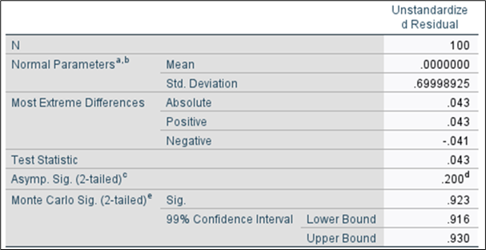

Sumber : Hasil Pengolahan Data, 2024

Berdasarkan uji normalitas Kolomogrov-Sirnov didapatkan nilai signifikansi yang diperoleh sebesar 0,200, dimana lebih besar dari 0,05. Sehingga dapat disimpulkan bahwa data residual dalam penelitian ini berdistribusi secara normal.

* + 1. **Multikolinearitas**

Pada penelitian ini, pengujian multikolinearitas dilihat dari nilai toleransi atau nilai Variance Inflation Factor (VIF). Diantara variabel bebas dinyatakan tidak terdapat multikolineraritas apabila batas tolerance value >0,10 dan VIF <10, (Rimbani, 2017)

Tabel 11. Uji Multikolineritas

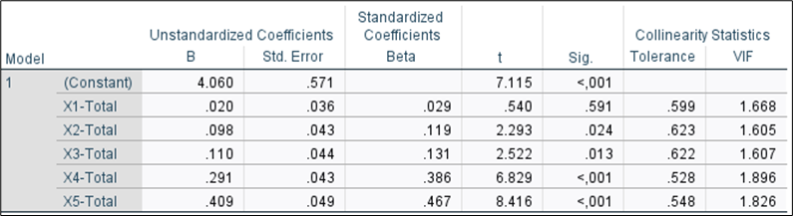

Sumber : Hasil Pengolahan Data, 2024

Berdasarkan hasil data pada tabel 11. menunjukkan bahwa nilai *tolerance* variabel *Tangibles* sebesar 0,599 > 0,10 dan VIF sebesar 1,668 < 10,00 nilai tolerance variabel *emphaty* sebesar 0,623 > 0,10 dan vif sebesar 1,605 < 10,00nilai tolerance variabel *Responsiveness* sebesar 0,622 > 0,10 dan VIF sebesar 1,607 < 10,00 nilai tolerance variabel *reability* sebesar 0,528 > 0,10 dan VIF sebesar 1,896 < 10,00. nilai tolerance *Assurance* sebesar 0,548 > 0,10 dan VIF sebesar 1,826 < 10,00 sehingga dapat disimpulkan bahwa diantara variabel bebas penelitian ini tidak terjadi multikolinearitas

* + 1. **Heteroskedastisitas**

Uji Heteroskedastisitas bertujuan untuk melihat apakah dalam model regresi terjadi ketidaksamaan varian dari satu pengamat ke pengamat

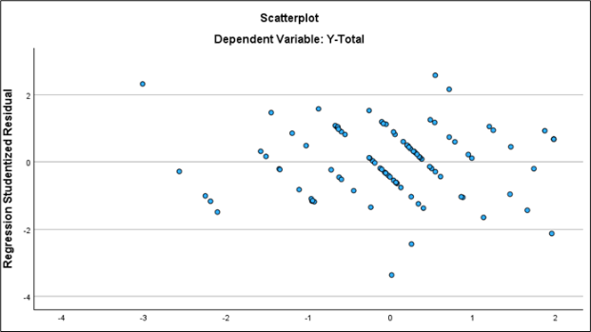

Gambar 2. Hasil Uji *Heteroskedastisitas*

Sumber: Hasil Pengolahan Data, 2024

Berdasarkan gambar di atas menunjukkan bahwa titik-titik yang menyebar secara acak, serta tersebar baik di atas dan di bawah angka 0 (nol) pada sumbu Y. Sehingga dapat disimpulkan bahwa pada penelitian ini tidak terjadi gejala *heteroskedastisitas* pada model regresi yang digunakan

* 1. **Analisis Regresi Linear Berganda**

Analisis Regresi Linear Berganda digunakan untuk menilai bahwa terdapat hubungan positif atau negatif antara variabel independen dan variabel dependen

Tabel 12. Hasil Perhitungan Regresi Linear Berganda

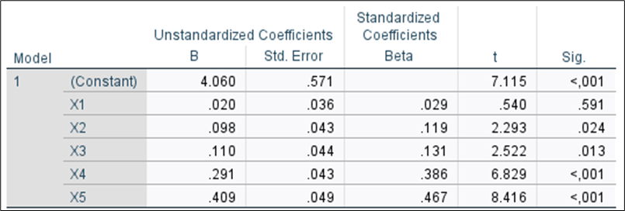

Sumber : Hasil Pengolahan Data, 2024

Berdasarkan hasil yang telah diperoleh yang terdapat pada tabel 5.20, maka dapat dibuat suatu persamaan regresi sebagai berikut: Y = 4,060 + 0,020X1 + 0,098X2 + 0,110X3 + 0,291X4 + 0,409X5

* 1. **Uji Hipotesis** 
     1. **Uji T**

Uji T digunakan untuk mengukur seberapa besar pengaruh variabel independen secara individual terhadap variabel dependen. Apabila nilai signifikansi < 0,05 atau t hitung > t tabel maka terdapat pengaruh antara variabel independen terhadap variabel dependen (Ha diterima), begitu pula sebaliknya apabila nilai sig > 0,05 atau t hitung < t tabel maka tidak terdapat pengaruh (Ho diterima).

Tabel 13.Hasil Uji T

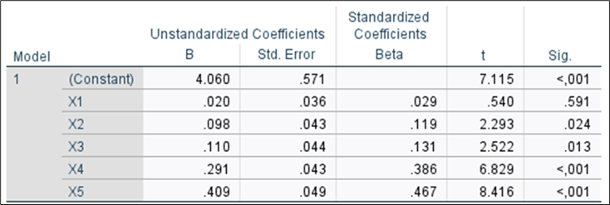

Sumber : Hasil Pengolahan Data, 2024

Berdasarkan nilai Ttabel = 1,98 dan Thitung seperti tabel di atas maka dapat disimpulkan bahwa :

1. Berdasarkan hasil uji t variabel *Tangible* (bukti fisik), memperoleh nilai t hitung sebesar 0,540 < t tabel 1,98 dan nilai sig sebesar 0,591 > 0,050. Pengujian ini menunjukkan bahwa Ho diterima dan Ha ditolak, sehingga dapat disimpulkan bahwa variabel *Tangible* (bukti fisik) tidak berpengaruh terhadap keputusan berkunjung.
2. Berdasarkan hasil uji t variabel *Empathy* (empati) memperoleh nilai t hitung sebesar 2,293 > t tabel 1,98 dan nilai sig sebesar 0,024 < 0,050. Pengujian ini menunjukkan bahwa Ha diterima dan Ho ditolak, sehingga dapat disimpulkan bahwa variabel *Empathy* (empati) berpengaruh positif dan signifikan terhadap keputusan berkunjung.
3. Berdasarkan hasil uji t variabel *Responsiveness* (daya tanggap) memperoleh nilai t hitung sebesar 2,522 > t tabel 1,98 dan nilai sig sebesar 0,013 < 0,050. Pengujian ini menunjukkan bahwa Ha diterima dan Ho ditolak, sehingga dapat disimpulkan bahwa variabel *Responsiveness* (daya tanggap) berpengaruh positif dan signifikan terhadap keputusan berkunjung.
4. Berdasarkan hasil uji t variabel *Reliability* (keandalan) memperoleh nilai t hitung sebesar 6,829 > t tabel 1,98 dan nilai sig sebesar 0,000 < 0,050. Pengujian ini menunjukkan bahwa Ha diterima dan Ho ditolak, sehingga dapat disimpulkan bahwa variabel *Reliability* (keandalan) daya berpengaruh positif dan signifikan terhadap keputusan berkunjung.
5. Berdasarkan hasil uji t variabel *Assurance* (kepastian/jaminan ) memperoleh nilai t hitung sebesar 8,416 > t tabel 1,98 dan nilai sig sebesar 0,000 < 0,050. Pengujian ini menunjukkan bahwa Ha diterima dan Ho ditolak, sehingga dapat disimpulkan bahwa variabel *Assurance* (kepastian/jaminan ) daya berpengaruh positif dan signifikan terhadap keputusan berkunjung.
   * 1. **Uji F**

Uji F Uji bertujuan untuk mengukur besarnya pengaruh variabel indenpenden secara bersama-sama terhadap variabel dependen. Apabila nilai sig < 0,05 atau F hitung > F tabel maka terdapat pengaruh secara bersama-sama antara variabel independen dan variabel dependen (Ha diterima). Demikian juga sebaliknya, apabila nilai sig > 0,05 atau F hitung < F tabel maka tidak terdapat pengaruh (Ho diterima).

F tabel = df1 = (k-1) = 6 - 1 = 5

F tabel = df2 = (n-k) = 100 – 6 = 94

F tabel = 2,31.

Tabel 14.Hasil Uji F

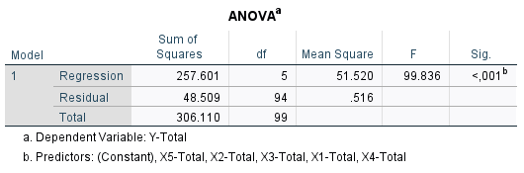

Sumber : Hasil Pengolahan Data, 2024

Berdasarkan tabel 14 menunjukan bahwa nilai F hitung yaitu 99,836 > F tabel yaitu 2,31sig 0,000 < 0,05. Sehingga dapat disimpulkan bahwa variabel *Tangibles* (Bukti Fisik), *Reliability* (Keandalan), *Responsiveness* (Daya Tanggap), *Assurance* (Jaminan), *Empathy* (Empati) secara bersama-sama berpengaruh signifikan terhadap kepuasan pengguna layanan transportasi *online*

* 1. **Uji Koefisien Determinasi**

Tabel 15.Hasil Uji Koefisien Determinasi

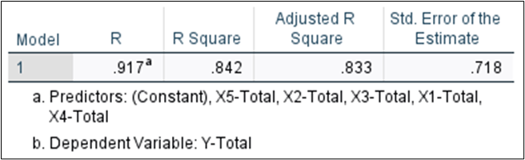

Sumber : Hasil Pengolahan Data, 2024

Berdasarkan hasil uji koefisien determinasi sebesar 0,833 artinya variabel *tangibles, reability, responsiveness, assurance* dan *emphaty* berpengaruh sebesar 83 % terhadap kepuasan konsumen transportasi *online* di Kota Jayapura

1. **KESIMPULAN DAN SARAN**
   1. **Kesimpulan**

Berdasarkan hasil penelitian di atas dapat ditarik kesimpulan sebagai berikut:

1. Berdasarkan hasil analisis, dimensi *Tangible* (bukti fisik) tidak memiliki pengaruh yang signifikan terhadap kepuasan pengguna transportasi online di Kota Jayapura karena hanya memiliki pengaruh sebesar 0,020 atau hanya 2% sementara itu, dimensi *empathy* (empati) *responsiveness* (daya tanggap), *reliability* (keandalan), dan *assurance (*kepastian/jaminan) memiliki pengaruh yang signifikan terhadap kepuasan pengguna transportasi online di Kota Jayapura dengan nilai pengaruh *empathy* 0,098 atau 9,8%, *responsiveness* 0,110 atau 11% *reliability* 0,291 atau 29,1%, dan *assurance* 0,409 atau 40,9m%. Hal ini menunjukkan bahwa meningkatnya layanan pada dimensi *empathy, responsiveness, reliability, dan* assurance akan meningkatkan kepuasan pengguna transportasi *online* di Kota Jayapura
2. Berdasarkan hasil uji koefisien determinasi sebesar 0,842 artinya variabel *tangibles, reability, responsiveness, assurance* dan *emphaty* berpengaruh sebesar 84,2 % . Ini menandakan bahwa variabel kualitas layanan memiliki tingkat hubungan yang kuat dengan kepuasan konsumen pengguna transportasi *online* di Kota Jayapura
   1. **Saran**

Berdasarkan hasil penelitian ini ada beberapa hal yang perlu diperhatikan untuk dijadikan sebagai bahan untuk kedepanya yaitu : Perusahaan transportasi *online* perlu meningkatkan kualitas layanannya dalam semua dimensi *tangibles*, *reability*, *responsiveness*, *assurance* dan *emphaty* untuk meningkatkan kepuasan konsumen

**DAFTAR PUSTAKA**

Ariana, R. (2016). *Pengaruh Asosiasi Merk Terhadap Minat Beli*. 1–23.

Atmaja, P. A., Yulianto, B., & Mahmudah, A. M. . (2017). Analisis Kinerja Angkutan Umum Perkotaan Jalur 01B dan 06 Wilayah Surakarta. *Matriks Teknik Sipil*, *5*(2), 575–582.

Fabiana Meijon Fadul. (2019). *Transportasi Online*. 11–42.

Imron, I. (2019). Analisa Pengaruh Kualitas Produk Terhadap Kepuasan Konsumen Menggunakan Metode Kuantitatif Pada CV. Meubele Berkah Tangerang. *Indonesian Journal on Software Engineering (IJSE)*, *5*(1), 19–28. https://doi.org/10.31294/ijse.v5i1.5861

Marisa, M. M., Rumayar, A. L. E., & Jefferson, L. (2020). Model Pemilihan Moda Angkutan Umum Dan Transportasi *Online* Di Kota Tomohon ( Studi Kasus : Pelajar Di Kota Tomohon ). *Jurnal Sipil Statik*, *8*(6), 911–924.

Nizamuddin, N., Pembangunan, U., & Budi, P. (2022). *Metodologi penelitian*. *March*.

Pane, D. N., Fikri, M. EL, & Ritonga, H. M. (2018). Akuisisi yang dilakukan Grab terhadap Uber. *Journal of Chemical Information and Modeling*, *53*(9), 1689–1699.

Rimbani, R. M. (2017). *Metodologi Penelitian Kuantitatif*. 20–32.

Ariana, R. (2016). Pengaruh Asosiasi Merk Terhadap Minat Beli. 1–23.

Atmaja, P. A., Yulianto, B., & Mahmudah, A. M. . (2017). Analisis Kinerja Angkutan Umum Perkotaan Jalur 01B dan 06 Wilayah Surakarta. Matriks Teknik Sipil, 5(2), 575–582.

Fabiana Meijon Fadul. (2019). Transportasi *Online*. 11–42.

Imron, I. (2019). Analisa Pengaruh Kualitas Produk Terhadap Kepuasan Konsumen Menggunakan Metode Kuantitatif Pada CV. Meubele Berkah Tangerang. Indonesian Journal on Software Engineering (IJSE), 5(1), 19–28.

Marisa, M. M., Rumayar, A. L. E., & Jefferson, L. (2020). Model Pemilihan Moda Angkutan Umum Dan Transportasi *Online* Di Kota Tomohon ( Studi Kasus : Pelajar Di Kota Tomohon ). Jurnal Sipil Statik, 8(6), 911–924.

Nizamuddin, N., Pembangunan, U., & Budi, P. (2022). Metodologi penelitian. March.

Pane, D. N., Fikri, M. EL, & Ritonga, H. M. (2018). Akuisisi yang dilakukan Grab terhadap Uber. Journal of Chemical Information and Modeling, 53(9), 1689–1699.

Rimbani,R.M(2017).Metodologi Penelitian Kuantitatif. 20–32.

Chin, W. W. (1998). The Partial Least Squares Aproach to Structural Equation Modeling. Modern Methods for Business Research, 295, 336

sugiyono. (2018). Sugiyono. 2018. Metode Penelitian Pendidikan. In Revista de Química (Vol. 9, Issue 1, pp. 1–14).